**Муниципальное бюджетное общеобразовательное учреждение**

**Архиповская основная школа**

**Смоленского района Смоленской области**

ТО «Юный эколог»

**Проект «Комнатный фитодизайн»**

***Автор проекта: Иванова Ангелина,***

***учащаяся 8класса***

*Руководитель***:** *Сороквашина Галина*

*Михайловна, учитель биологии*

д. Архиповка 2019

**Содержание**

1.Актуальность проекта------------------------------------------------------------------------------3стр.

2.Основная часть-----------------------------------------------------------------------------------4-17стр.

2.1.Социологический опрос-----------------------------------------------------------------------4-5стр.

2.2.Мини – проект «Кабинет биологии –визитная карточка школы»-------------------6-10стр.

2.3.Мини- проект «Растения - лекари» (Группа «Экологи»)----------------------------10-11стр.

2.4.Мини – проект « Фитодизайн кабинета биологии» (Группа «Дизайнеры»)----12-15стр.

2.5.Мини – проект «Размножение комнатных растений» (Группа «Садоводы)----16-17стр.

6.Заключение------------------------------------------------------------------------------------------18стр.

7.Библиографический список----------------------------------------------------------------------19стр.

8.Приложение-------------------------------------------------------------------------------------20-23стр.

**1.Актуальность проекта.**

**Нет ничего прекраснее цветов,**

**Пришедших в палисады и жилища**

**Они пришли из глубины веков,**

**Чтоб сделать жизнь возвышенней и чище.**

Мир комнатных растений – нежный и яркий, хрупкий и необыкновенно красивый. С комнатными растениями тесно связана жизнь человека. Комнатные растения – часть окружающей нас флоры. С давних времён люди начали украшать ими свои дома. В последнее столетие это стало массовой нормой. Потребность создать зелёный уголок – это просто увлечение или возможность пополнения своих знаний о живой природе, о её проблемах и законах? Какую роль играют комнатные растения в жизни человека? Нужно ли заниматься озеленением школьных кабинетов, своих квартир? Что бы ответить на эти вопросы мы решили совершить путешествие в мир комнатных растений и познакомиться с их происхождением, биологией и агротехникой выращивания. Прежде всего, нас интересовали названия растений. «Если не будешь знать имён, умрёт и познание вещей» - говорил основатель систематики растений Карл Линней.

**Цель проекта**: изучение видового разнообразия комнатных растений кабинета биологии.

**Задачи:**

1.Выяснить название всех видов комнатных растений кабинета биологии и определить их систематическое положение.

2.Изучить происхождение и биологические особенности комнатных растений.

3.Изучить по данным литературы историю открытия фитонцидов.

4.Выяснить полезные свойства комнатных растений.

5.Познакомиться со способами размещения комнатных растений.

6.Предложить свои варианты фитодизайна кабинета биологии.

7.Включиться в конкретную деятельность в рамках экологического воспитания.

8.Развивать способность выражать и отстаивать свою общественную позицию.

9.Формировать интерес к творческой исследовательской деятельности.

**Социальная значимость**

Организация работы учащихся совместно с родителями, учителями и техническими работниками способствует созданию эстетически и экологически привлекательного школьного пространства, формированию у каждого участника процесса внутренней потребности в самореализации, помогает проявить себя, обрести уверенность в собственных силах, внести свой вклад в общее дело по озеленению школы.

**Этапы проекта.**

**1 этап – замысел проекта:**

анкетирование среди учащихся школы, родителей, учителей, технического персонала, чтобы узнать отношение  к проблеме озеленения школы в целом и отдельных кабинетов, насколько их беспокоит эта проблема, готовы ли они сами чем-либо помочь в ее решении.

**2этап – планирование:** определение целей, задачи и результатов проекта. Деление участников проекта на группы (морфологи, экологи, исследователи, садоводы, дизайнеры); определение целей и задач в каждой группе.

**3** **этап – реализация проекта:** работа проектных групп над своими задачами и отчеты о проделанной работе (создание мини – проектов)

«Исследователи» (проведение социологических опросов, анализ и изучение исследований);

«Морфологи» (изучение происхождения и биологических особенностей комнатных растений кабинета биологии);

«Экологи» ( выяснение фитонцидных и других полезных свойства комнатных растений);

«Дизайнеры» (разработка собственных вариантов фитодизайна кабинета биологии);

«Садоводы» ( размножение комнатных растений)

**4** **этап - оценка  результатов**:

1.Закрепление в процессе практической деятельности теоретических знаний, полученных на уроках.

2.Освоение новых форм поиска, обработки и анализа информации; развитие у школьников интереса к творческой исследовательской деятельности.

3.Повышение уровня экологической культуры.

# 2.Основная часть

# 2.1.Социологический опрос и его результаты (Группа «Исследователи»)

В начале работы над проектом нами был проведён социологический опрос учащихся, учителей, родителей, технических работников нашей школы. Анкета была посвящена вопросам озеленения отдельных кабинетов и школы в целом.

Цель социологического опроса – узнать отношение  к проблеме озеленения кабинетов школы: насколько их беспокоит эта проблема, готовы ли они сами чем-либо помочь в ее решении.

**Всего было опрошено 25 человек.**

Школьникам при проведении письменного соцопроса были предложены следующие вопросы:

1.Устраивает ли Вас озеленение кабинетов нашей школы?

А) Да

Б) Частично

В) Нет

2.Какой кабинет школы наиболее привлекателен в плане озеленения?

А) Русского языка

Б) Английского языка

В) Биологии

3.Готов ли ты принять участие в проекте по озеленению своего кабинета и школы в целом?

А) Да

Б) Подумаю

В) Нет

4.Что, по - Вашему мнению, необходимо сделать для решения данной проблемы?

А) Купить цветы

Б) Принести из дома

В) Посадить самим

5.Готовы ли Вы принять участие в озеленении своих квартир?

А) Да

Б) Подумаю

В) Нет

**Результаты соцопроса**

Первой из задач опроса было выяснение,  беспокоит ли коллектив школы проблема озеленения и в чем она состоит.

**Вопрос 1.Устраивает ли Вас озеленение кабинетов нашей школы?**

80% опрошенных довольны озеленением, 12% частично удовлетворены озеленением, 8% озеленение не устраивает.

**Вопрос 2. Какой кабинет школы наиболее привлекателен в плане озеленения?**

По мнению большинства опрошенных наиболее привлекательным в плане озеленения является кабинет биологии.

**Вопрос 3. Готов ли ты принять участие в проекте по озеленению своего кабинета и школы в целом?**

Значительная часть опрошенных - 60% готовы участвовать в проекте по озеленению своего кабинета и школы в целом?, а 16% -нет.

**Вопрос 4. Что, по - Вашему мнению, необходимо сделать для решения данной проблемы?**

Большинство опрошенных учащихся (80%) готовы принять участие в субботнике по озеленению и считают, что сами смогут решить проблему. Но есть и такие, которые полагают, что цветы можно купить(8%), а некоторые принести из дома(12%)

Процент желающих выйти на субботник и посадить цветы самим, достаточно велик.

**Вопрос 5. Готовы ли Вы принять участие в озеленении своих квартир?**

50% опрошенных готовы принять участие в озеленении своих квартир.

Результаты соцопроса: представлены на графике.

# 2.2.Мини – проект «Кабинет биологии – визитная карточка школы» (Группа «Морфологи )

**Цель проекта**: изучениевидового разнообразия комнатных растений кабинета биологии

**Задачи:**

1. Выяснить название всех видов комнатных растений кабинета биологии и определить их систематическое положение.

2.Изучить их происхождение, биологические особенности;

Основная масса растений кабинета биологии - выходцы из стран с тропическим и субтропическим климатом. Большинство из них произрастает в условиях высоких ровных температур и обильных осадков. Разнообразие природных условий, в которых произрастают у себя на родине известные нам комнатные растения, определяет многообразие их внешнего облика, биологии, ритмов развития. Одни из них выращивают ради эффективных цветов, другие из-за красивых, интересных по форме и окраске листьев, третьи – для декорирования вертикальных стен. Некоторые растения привлекают внимание цветоводов необычной формой и строением. В зависимости от декоративных свойств растений, их морфологических особенностей, экологии и возможностей использования в интерьере всё многообразие комнатных растений можно условно разделить на несколько групп.

***Декоративно цветущие комнатные растения*** – это небольшая группа цветущих комнатных растений, которая при правильном содержании могут жить в помещении неопределённо долгое время. Листва после цветения не отмирает, но может утратить свою привлекательность. Некоторые виды нуждаются в прохладном помещении зимой, а другие следует выносить летом на открытый воздух. К этой группе относятся растения: гиппеаструм, цикламен, сенполии, пеларгонии, бегонии, глоксинии.

***Декоративно-листные растения*** – к этой группе относится большинство комнатных растений. Они привлекают либо красивой формой листьев (пальмы, папоротники), либо необычной яркой или пёстрой их окраской (марантовые, кодиеумы, сциндапсус). Они при правильном уходе могут жить в комнатных условиях очень долго.

***Лианы*** – эти растения для успешного роста нуждаются в постоянной опоре. Они имеют длинные травянистые или одревесневающие стебли, снабжённые разными приспособлениями для прикрепления к опоре. В ним относятся аспарагус, плющ, бугенвиллия.

***Ампельные растения*** – это растения с длинными свисающими побегами, выращиваемые в подвесных горшках. Само название означает висячая ваза для цветов. В качестве ампельных используют – сциндапсус, циссус, традесканцию, сеткреазию, хлорофитум. Эффективно выглядят подвешенными некоторые папоротники.

***Суккуленты*** – обширная группа растений с сочными, мясистыми стеблями или листьями часто причудливой формы. К ней принадлежат кактусы, молочаи, алоэ, толстянки, хавортии. Они происходят из областей с крайне сухим климатом, где период засухи продолжается несколько месяцев. Ту скудную влагу, которую эти растения получают с редкими дождями, ночными росами и туманами, они запасают в стеблях и листьях.

Остановимся более подробно на самых ярких представителях комнатных растений кабинета биологии.

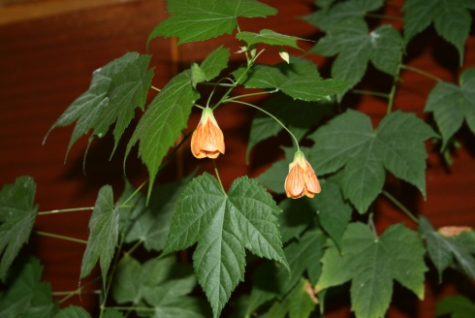1. Абутилон гибридный (Комнатный клён)

|  |
| --- |
|  |

Вечнозелёный, обильно ветвящийся кустарник до 1,5м высотой. С крупными клёновидными листьями и колоколообразными цветками до 5см в длину. Растение светолюбиво. Идеально для выращивания подходит большое, слегка притененное окно. Требует умеренной температуры 10-15°С. Полив с весны до осени обильный, а зимой умеренный. Родина Бразилия.

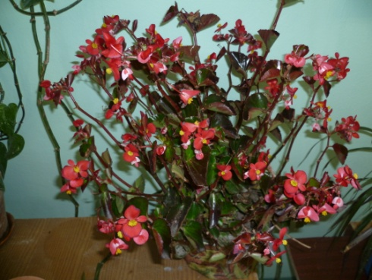

2. Бегония вечноцветущая. СемействоБегониевые.

Растение кустистое 15-30см в высоту. Лист округлый до 5см шириной, цветок махровый или немахровый до 2,5см в диаметре. Это самая распространенная кустистая бегония. Цветет в течение всего года. Требует высокой влажности воздуха и яркого рассеянного света. Родина Бразили

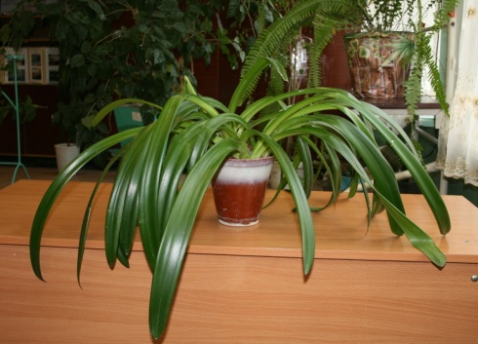3.Гиппеаструм гибридный. Семейство Амариллисовые. Луковичное растение с красивыми ремневидными листьями до 50см длиной, которое в конце зимы или начале весны выбрасывает толстые цветоносы, на верхушке которых цветки собраны по 2-4 в зонтиковидном соцветии. Растение с ярко выраженными периодом покоя. Родина Ю.Америка.

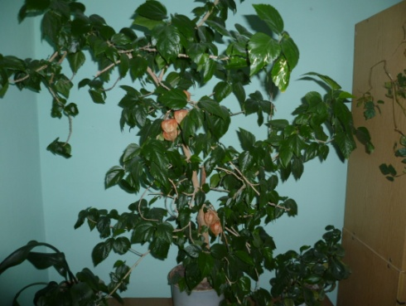

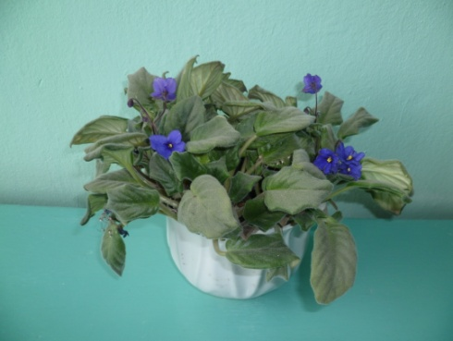4.Гибискус китайский. (Китайская роза)Семейство Мальвовые.Вечнозеленый кустарник или маленькое дерево до 4,5 м высотой. Листья до 15см длиной, очередные, черешковые, яйцевидные или овальные. Цветки одиночные, на длинных цветоножках. Растение неприхотливо, содержат зимой при температуре 12-18°С. Светолюбиво. Нуждается в обрезке. Цветет почти круглый год. Родина Южная, Восточная Азия

5.Сенполия фиалкоцветная. (Узамбарская фиалка)Многолетнее травянистое растение с укороченным сочным стеблем, несущим розетку листьев .Растение содержат зимой при температуре 18°С, избегая резких колебаний температуры и сквозняков. Необходимо притенение от прямых солнечных лучей. Полив очень умеренный теплой водой, так же как и опрыскивание. Сенполия фиалкоцветная, превратилась в любимое во всем мире комнатное растение. Основное ее достоинство то, что она цветет практически в любое время года, а благодаря небольшим размерам ее можно держать на узком подоконнике.

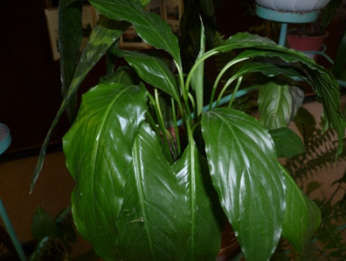

6.Спатифиллум обильноцветущий.(Семейство Ароидные)Крупное растение с подземным стеблем и крупными листьями 15 – 20см длиной. Цветонос до 25см, цветки собраны в початок 3 - 5см длиной на очень короткой ножке. Прекрасное срезочное и горшечное растение, цветет на протяжении всего года. Необходим обильный полив и относительно более богатый субстрат. Родина исходного вида – Колумбия.

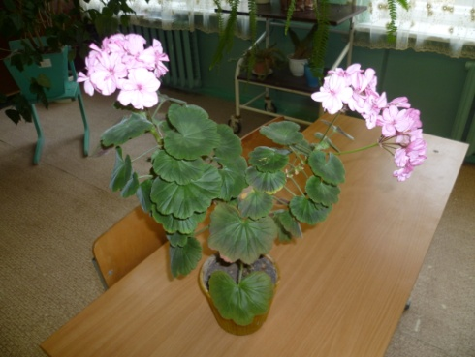

7.Пеларгония садовая.(Комнатная герань) (Семейство Гераниевые)Пеларгония садовая – травянистое растение высотой 45см и более. Вид отличается наличием красноватой или коричневатой каймы вдоль края листьев. Цветки белые, красные, розовые, иногда пестрые, простые или махровые, собраны в густые многоцветковые зонтики. Пеларгонии содержат зимой при температуре 10-15°С. Светолюбивы. Полив умеренный. Размножают черенками в феврале – марте и летом – в июле – августе. Родина – Южная Африка.

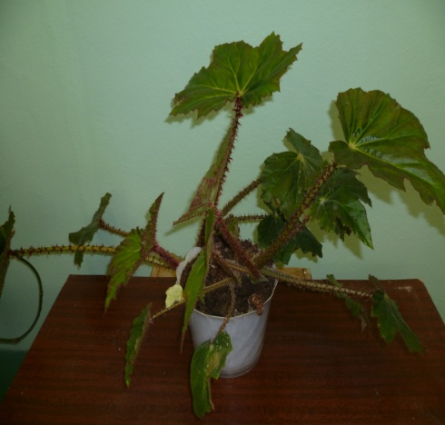**Декоративно – листные растения**

1.Бегония кленолистная. Семейство Бегониевые. Крупное растение с толстым лежачим коричневатым стеблем. Листья в очертании почти круглые, до 20см в диаметре, пальчато-рассеченные, темно-зеленые, более светлые вдоль жилок, снизу – красноватые, опущенные. Цветки крупные собраны в многоцветковую кисть. Тенелюбиво, летом требует обязательного притенения. Полив летом обильный, зимой – умеренный, по мере подсыхания земляного кома. Родина – Мексика.

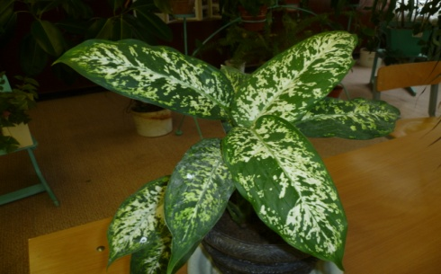2.Диффенбахия пятнистая.Семейство Ароидные.

Эффектное растение с крупными листьями до 40см длиной, 10-12см Родина – Центральная и Южная Америка.

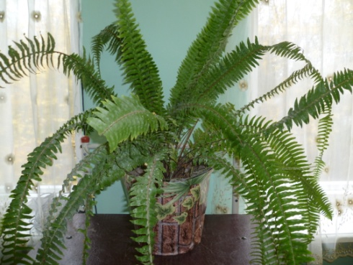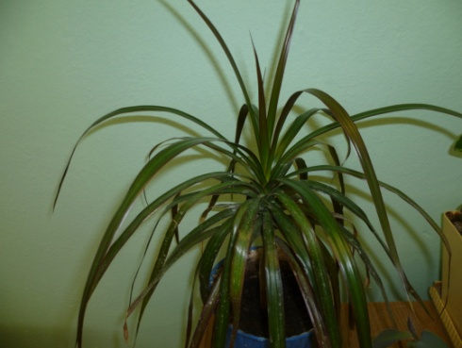3.Драцена деремская. Семейство Агавовые. Высокое многолетнее растение с толстым одревесневающим обычно не ветвящимся густооблиственным стволом. По мере роста старые листья отмирают и опадают, оставляя на стволе четкие следы. Листья до 50см длиной, 5см шириной, ланцетные, сидячие, в основании расширенные во влагалище, темно-зеленые. Растения содержат зимой при температуре 15-18°С. Неприхотливы, теневыносливы, но лучше развиваются на ярком свету.

4.Нефролепис возвышенный. Семейство Даваллиевые. Папоротник был выведен около 100 лет назад в Бостоне (США). Это многолетнее, корневищное растение с изящными дуговидно-изогнутыми, красиво поникающими листьями. Листья в очертании ланцетные, светло-зеленые, короткочерешковые. Нефролеписы содержат зимой при температуре не ниже 16-18°С. Они выносят затенение и сухость воздуха.

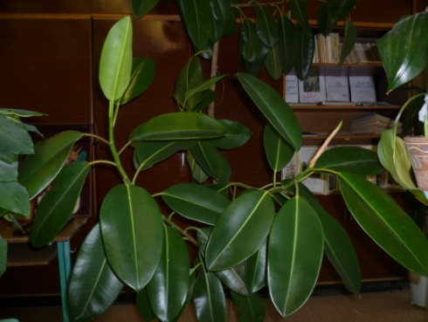

7. Фикус каучуконосный. Семейство Тутовые.

Вечнозеленое дерево 20-30 м высотой. Листья эллиптические, овальные, крупные (20-30 см длиной, 10-20 см шириной), темно-зеленые, блестящие, кожистые, с хорошо выраженной средней жилкой. Молодые листья трубчато скручены и прикрыты красноватыми прилистниками. Фикусы – неприхотливые, теневыносливые растения. Содержат зимой при температуре 15-20°С. Родина – Северо-Восточная Индия, Непал, Бирма; растете во влажных тропических лесах, по тенистым заболоченным

**Лианы**

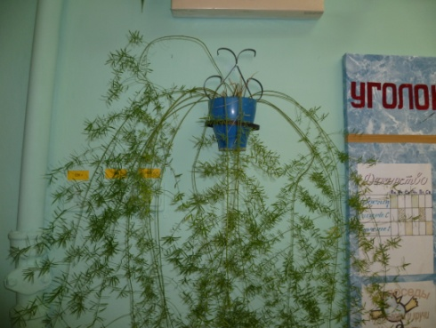1.Аспарагус Шпренгера. Семейство Спаржевые. Травянистое многолетнее растение. Стебли обильно ветвящиеся, слабые, до 150 см длиной. Листья редуцированы до шиловидных чешуй 2-4 мм длиной. Цветки мелкие белые или светло-розовые, душистые. Светолюбивы. Размножают семенами и делением куста. Используют как ампельные, а также и вьющиеся. Побеги аспарагусов, прикрепленные к опоре, на светлом месте достигают значительных размеров. Родина Южная Америка.

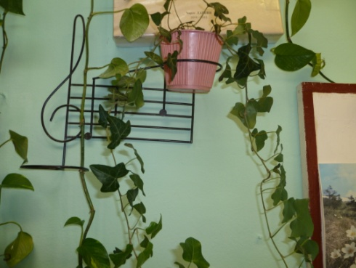2.Сциндапсус золотистый. (Эпипремнум перистый) Семейство Ароидные. Одна из самых распространенных в культуре лиан, больше известная под названием Сциндапсус золотистый – теневыносливое (может терять золотистую пестроту от недостатка света), быстрорастущее и прекрасно черенкующееся растение. В закрытом грунте – в основном ювениальная форма с цельными сердцевидными (продолговато-сердцевидными) листьями до 20 см длиной, с золотистой пестротой. Может использоваться как шпалерное растение для вертикального озеленения и почвопокровное. Растения содержат зимой при температуре не ниже 18°С. Теневыносливы. Полив умеренный с постоянным опрыскиванием. Размножают черенками. Родина – Южно-Восточная Азия.

# В кабинете биологии растут 35 видов растений. Мы привели примеры наиболее ярких и выразительных представителей мира комнатных растений.

# 2.3.Мини- проект «Растения - лекари» (Группа «Экологи»)

Кабинет биологии в нашей школе есть,

весь покрытый зеленью, абсолютно весь.

В нём растут приятные, милые цветы,

И на вид прекрасные, и полезные внутри.

# Цель проекта: исследование влияния комнатных растений на здоровье школьников.

# Задачи:

# 1.Выяснить что такое фитонциды?

# 2.Изучить фитонцидные и другие полезные свойства выявленных видов комнатных растений.

# На протяжении всей истории человеческого общества, цветущие растения всегда украшали жизнь людей. Комнатные растения - не просто деталь интерьера, украшающая наш дом, подобно ковру или картине. Они радуют наш глаз, напоминают о великолепии весны, впечатляют своими живыми и сочными красками. В настоящее время комнатное цветоводство - отрасль садоводства, занимающаяся выращиванием декоративных растений в горшках, для украшения помещений. В жизни современного человека комнатные растения имеют большое значение. Общеизвестно сильное эмоциональное и эстетическое воздействие умело подобранных и размещенных в помещении растений. Они также играют важную санитарно – гигиеническую роль: растения очищают воздух от углекислоты, пыли и других вредных веществ. По данным центра космических исследований- воздух в городских домах и офисах содержит более двухсот различных токсических субстанций. Присутствие паров формальдегида, ацетона, метанола, бензола, трихлорэтилена - все это результат цивилизации. Поэтому у людей, проводящих долгое время в закрытых помещениях, всё чаще появляется чувство тошноты, аллергии, катара верхних дыхательных путей. Эти симптомы врачи назвали Билдинг-синдромом, или синдромом закрытого помещения. Бороться с этой болезнью ученые предлагают с помощью комнатных растений, так как многие из них адсорбируют вредные газы. Например, комнатное растение спатифиллум способно поглощать ацетон до 19-ти мг в час, нефролепис и фикусы поглощают формальдегид, соответственно 20 и 10 мг в час.

Работая с литературными источниками, мы выяснили, что большинство комнатных растений обладают фитонцидной активностью. Впервые в 1928г. о фитонцидах в своих работах говорит Б. П. Токин. По его определению фитонциды - биологически активные вещества. Это летучие соединения, способные снижать количество вредных микроорганизмов в воздухе, уменьшать загазованность, улучшать ионный состав воздуха и даже оказывать направленный лечебный эффект при некоторых серьёзных заболеваниях

**Фитонцидные растения кабинета биологии**.

Действие фитонцидов многогранно, важное значение они имеют в улучшении санитарно-гигиенического состояния среды, окружающей человека. Воздух в закрытых помещениях насыщен микроорганизмами, в том числе и болезнетворными. Для оздоровления воздушной среды применяют комнатные растения, многие из которых обладают фитонцидной активностью. Из 35 видов комнатных растений кабинета биологии фитонцидными являются 14 видов. Опытным путем установлено, что, например, бегония и герань снижают содержание микроорганизмов в окружающем воздухе на 43%, циперус на 59%, аспарагус на 38%.

**Комнатные растения кабинета биологии, обладающие фитонцидными свойствами.**

|  |  |  |
| --- | --- | --- |
| Название растения | Семейство | Фитонцидные свойства |
| Гиппеаструм гибридный | Амариллисовые | Фитонцидное растение, проявляющее антимикробную активность в отношении St.aureus |
| Гибискус китайский | Мальвовые | Активное фитонцидное действие в отношении стафилококков, плесневых грибов. |
| Каланхое перистое | Толстянковые | Фитонцидное растение с широким спектром антимикробной активности. Снижает концентрацию вредных веществ в воздухе. |
| Колеус гибридный | Губоцветные | Активное фитонцидное действие в отношении стафилококков и др. микробов. |
| Нефролепис возвышенный | Даваллиевые | Фитонцидное растение |
| Пеларгония садовая | Геранивые | Фитонцидное растение с широким спектром действия. |
| Сансевиерия трехполосная | Агавовые | Фитонцидное растение. |
| Спатифиллюм обильноцветущий | Ароидные | Фитонцидное растение |
| Фикус каучуконосный | Тутовые | Фитонцидное растение,снижает концентрацию вредных химических веществ в воздухе. |
| Хлорофитум хохлатый | Лилейные | Фитонцидное растение, снижает концентрацию вредных веществ в воздухе. |
| Циперус очерёднолистный | Осоковые | Фитонцидное растение. Ассимилирует вредные газы и очищает воздух. |
| Эухарис крупноцветковый | Амариллисовые | Фитонцидное растение с широким спектром действия. |
| 6 | Лилейные | Проявляет фитонцидное действие в отношении стафилококков и др. бактерий. |
| Аспарагус перистый | Осоковые | Снижает содержание микроорганизмов в окружающем воздухе на 38% |

**2.4.Мини – проект « Фитодизайн кабинета биологии» (Группа «Дизайнеры»)**

**Цель проекта:** разработка собственных вариантов фитодизайна кабинета биологии

**Задачи:**

1.Изучить способы размещения комнатных растений с учетом их биологических особенностей.

2.Разработать собственные варианты размещения растений в кабинете биологии.

Существует специальная наука – фитодизайн, помогающая создать красивый интерьер, изящно расположив на подоконнике, стенах или специальных подставках, стойках, пирамидах различные комнатные растения. При размещении растений обращают внимание на размеры, облик и условия, в которых они будут произрастать. Существуют следующие способы размещения комнатных растений: расположение на полу, расположение на подоконнике, размещение на подставке, на стене.

**Расположение на полу.**

Пол подходящее место для крупного одиночного растения. Хорошо выглядят при одиночном расположении высокие растения с крупными листьями. Высокие узкие растения зрительно приподнимают потолки. Такие растения обычно притягивают взгляд. На полу хорошо размещать фикус, диффенбахию, драцену, пальмы, циперус, гибискус.

**Расположение на подоконнике**.

Самое светлое место всякого помещения – подоконник, но на нём держать растения в отопительный сезон не рекомендуется, так как горячий и сухой воздух от батарей многим из них противопоказан. С точки зрения внешнего эффекта лучше использовать низкое и кустистое растение, если оно располагается посередине окна, или высокое и узкое при ассиметричном размещении. Не рекомендуется размещать много растений на подоконнике, так как они препятствуют свободному прохождению солнечного света в класс. На подоконнике размещают низкорослые растения в небольших горшках: глоксинию, пеларгонию, сенполию, фуксию и др.

**Размещение на подставке**.

Растения с длинными дуговидными листьями выглядят привлекательно, если их установить на специальную подставку. Обычно на подставку помещают нефролепис, гиппеаструм, эухарис, сансиеверию, хлорофутум, спатифиллюм и др. На подставках красиво смотрятся и ампельные растения.

**Растения на стене.**

На стенах обычно размещают ампельные растения и лианы: аспарагус, хойю, хлорофитум, сциндаптус, плющ, рооцисус и др. При таком способе размещения растений нужно выбирать прочные, не слишком пёстрые горшки с достаточно большим и глубоким поддоном.

**Варианты комнатного фитодизайна**

Кроме обычных, выше перечисленных способов размещения комнатных растений существуют и другие, например композиции из горшечных растений. Мы предлагаем размещать комнатные растения в виде композиций из разных растений. Растения будут выглядеть совершенно иначе, если попробовать составлять несколько горшков вместе. Композиция из растений производит более сильное впечатление, чем каждое из растений по отдельности. Задние растения можно приподнять, чтобы увеличить высоту композиции. Растения с мелкими листьями по отдельности выглядят довольно невзрачно и неинтересно, но очень эффектны рядом с растениями с крупными листьями и оказываются необходимыми в композиции. Кроме того, безукоризненный внешний вид, обязательный для отдельно стоящего растения, в композиции не столь важен. Оголённые стволы, односторонний рост, повреждённые листья легко скрыть, если составлять несколько горшков вместе. Помимо более интересного внешнего вида, композиция из горшечных растений обладает ещё рядом преимуществ. Растения легче поливать, когда они собраны вместе, чем когда они расставлены по всему кабинету. Строгих правил составления композиций нет, кроме одного: следует по возможности собирать вместе растения с одинаковыми требованиями к освещённости и температуре. Ансамбль растений в групповой композиции не должен быть симметричным. С этой целью подбирают растения с разным характером роста – пряморастущие с полегающими или свисающими побегами.

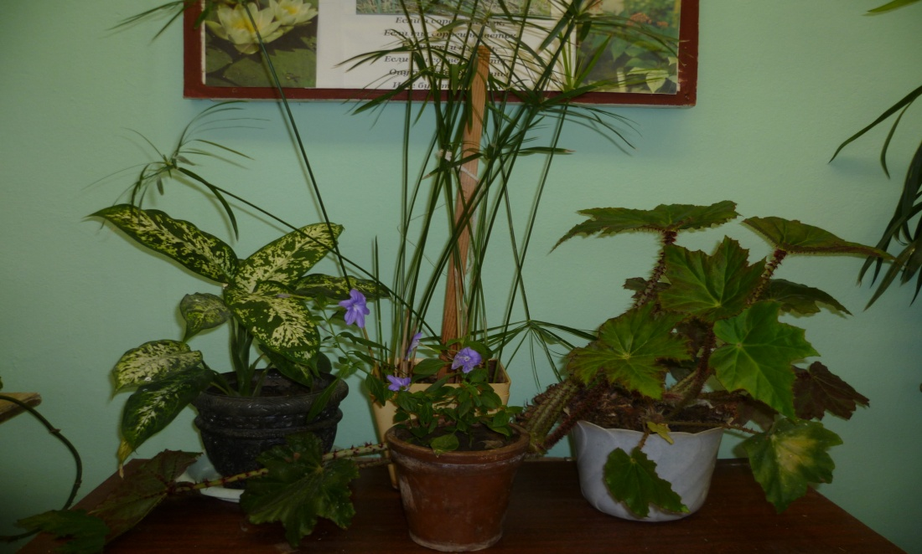

**Композиция первая (4 растения**)

На заднем плане композиции высокое декоративнолистное растение циперус очереднолистный, справо от него диффенбахия, а слева бегония борщевиколистная, которые придают композиции определенные очертания. На переднем плане цветущая броваллия.

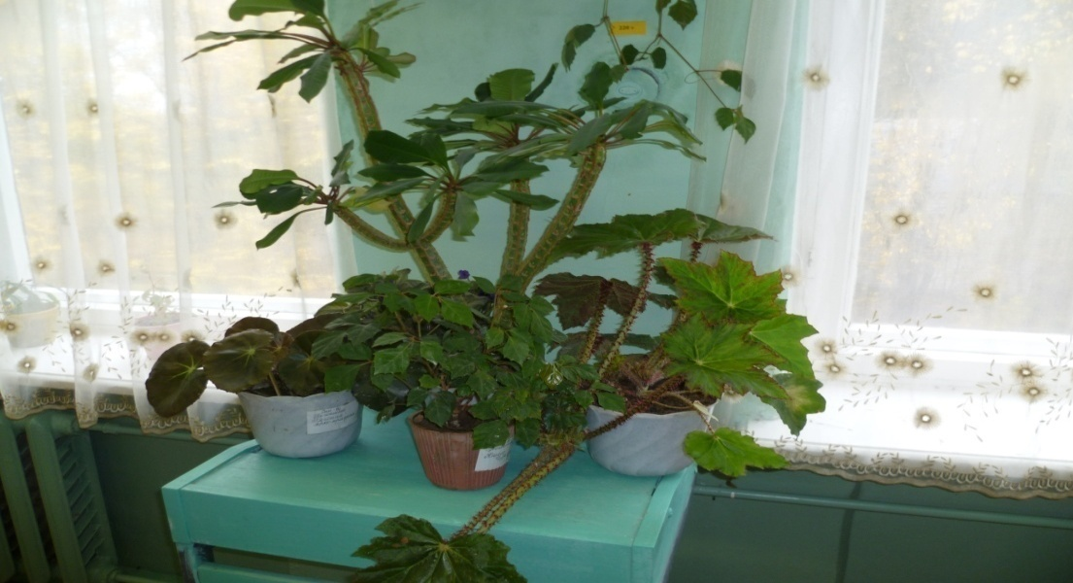

**Композиция вторая (4 растения)**

На заднем плане молочай, немного впереди от него по бокам бегонии. На переднем плане в центре роициссус.

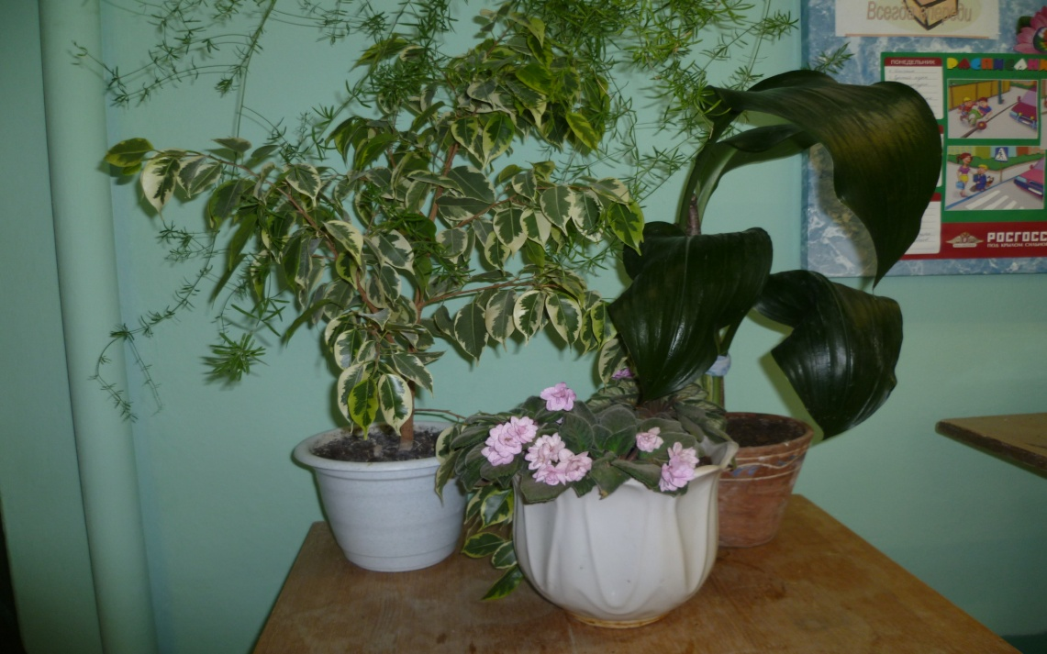

**Композиция третья(3 растения**)

В центре более высокий фикус Бенджамина, а рядом зухарис крупноцветковый с красивыми листьями. Впереди цветущая сенполия.

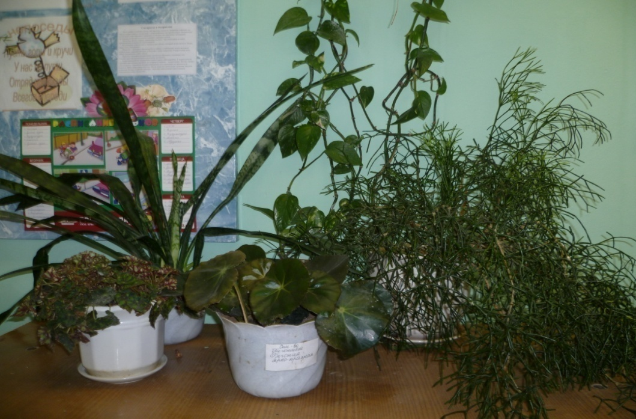

**Композиция четвертая (4 растения)**

На заднем плане сансиеверия - декоративное суккулентное растение с мечевидными листьями и рядом растение, которое называют «оленьи рожки». Между ними на стене плеть сциндапсуса. Впереди бегония тигровая и бегония металлическая**.**

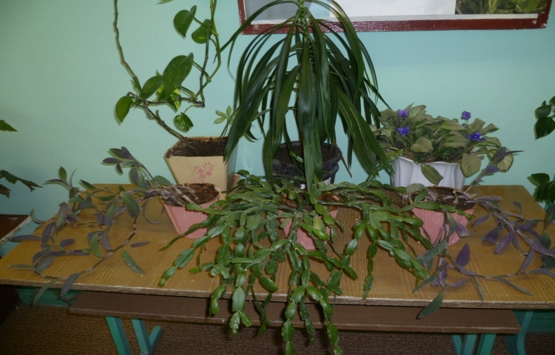

**Композиция пятая (6 растений)**

На заднем плане в центре высокая драцена, по бокам от неё цветущая голубая сенполия и сциндаптус. Впереди напротив драцены зигокактус и два горшка сеткреазии. Правильно подобранные и расположенные в кабинете комнатные растения создают экологически и психологически благоприятную среду, положительно влияют на настроение людей, придают своеобразный колорит и уют.

**2.5.Мини – проект «Размножение комнатных растений» (Группа «Садоводы)**

**Знать мало, надо уметь.**

**И уметь мало, надо хотеть!**

**Но и хотеть, тоже мало,**

**надо просто делать!**

Казалось бы, чего проще – пошел в цветочный магазин и купил любое понравившееся комнатное растение, и заниматься размножением нет никакой нужды. Однако так рассуждают только те, кто не испытывает материнской любви к своим «зеленым питомцам», или люди, не готовые экспериментировать. Ведь что может быть занимательней, чем вырастить комнатное растение самостоятельно, используя для этого части материнского растения?

**Цель проекта:** размножение комнатных растений.

**Задачи:**

1.Изучить способы вегетативного размножения комнатных растений.

2.Познакомиться с основными правилами ухода за посаженными комнатными растениями.

Большая часть комнатных растений успешно размножаются вегетативным способом. **Вегетативное размножение растений может выполняться в любое время года.** В его основе способность формировать новые стебли и корневую систему из всех частей растения. Преимущество вегетативного размножения перед другими способами в том, что сохраняется чистота сорта, выведенная селекционерами за долгие годы. Удается передать новому растению окраску и форму цветка, махровость, вид и цвет листьев. Растения, выращенные таким образом, хорошо приживаются и раньше зацветают.

Цветоводы используют для вегетативного разведения растений надземную часть (черенки, листья, усы, отводки), и подземную часть в виде (луковицы, клубни, корневища). В зависимости от используемой части вегетативное размножение выполняется разными способами. Мы испробовали для размножения комнатных растений 7 способов.

**Размножение отводками**. Так размножают большинство вьющихся и ампельных растений с длинными гибкими стеблями. Недостатком этого метода является то, что отводки очень долго укореняются. Таким образом, можно укоренять одновременно несколько побегов одного растения. Молодое растение отделяют после появления корней. Этим способом мы размножили плющ обыкновенный.

|  |
| --- |
| **Размножение отпрысками**. Некоторые растения образуют отпрыски, отходящие от основного  стебля, или маленькие луковички – «детки», которые вырастают возле материнской луковицы.  Отпрыски отрезают как можно ближе к основному стеблю, стараясь сохранить большую часть  уже имеющихся корней. |
| **Размножение усами**. Некоторые растения образуют на концах цветущих стеблей маленькие дочерние растеньица- усы. Их прикапывают в почву и после укоренения отделяют. Так мы размножили всем известное растение – хлорофиттум. |
| **Размножение стеблевыми черенками**. Так размножают большинство комнатных растений.  Стеблевые черенки высаживают в почву как можно быстрее поле отбора. Лучшее время для  укоренения черенков – весна и начало лета. Этим способом легко размножить герани, гибискус,  сциндапсус, циссус, традесканцию и др. |
| **Размножение листовыми черенками**. Так размножают растения, имеющие короткие стебли и  розетку листьев. Разновидности листовых черенков: лист с черешком, целый лист, часть листа  Этим способом мы размножили узамбарскую фиалку, глоксинию и бегонии.  **Размножение кусочками стебля**. Черенки нарезают из сбросивших листья и порерявших  привлекательность стеблей. Голый стебель разделяют на несколько частей и каждую отдельно  высаживают в почву – горизонтально или вертикально. Так мы размножили диффенбахию.  **Размножение луковицами.** Возле взрослой луковицы вырастают маленькие луковички-детки.  Их отсаживает в отдельный горшок для формирования нового цветка. Способ подходит для  кливии, амариллиса, гиппеаструма.  Размножить комнатные растения просто, гораздо труднее вырастить из ростков взрослые растения.  Здесь нужно знать элементарные правила по уходу за ними: |

-не заливать их;

-предоставить им покой;

-смириться с потерей некоторых растений;

-создать им влажную атмосферу;

-вовремя принимать необходимые меры;

-сгруппировать растения;

-научиться пересаживать;

-выбирать правильно;

-обзавестись необходимым инвентарём;

-правильно ухаживать за каждым растением.

Учащимися нашей группы было посажено 10 горшков комнатных растений, среди них такие редкие и красивые, как: пуансеттия, белопероне, аспидистра, кливия, замиокулькас (долларовое дерево) и др.

**6.Заключение**

Объектом нашего исследования являлся кабинет биологии нашей школы и комнатные растения, растущие в нем. Мы выяснили название всех видов комнатных растений кабинета биологии определили их систематическое положение, изучили происхождение и биологические особенности. Познакомились с историей открытия фитонцидов и выявили фитонцидно - активные растения. Узнали наиболее распространенные способы размещения комнатных растений и предложили свои варианты комнатного фитодизайна.Составление собственных композиций из горшечных растений доставило нам огромное удовольствие. Нельзя сказать, что до нашей работы оформление кабинета было плохое. Внешний вид кабинета всегда был привлекательным, но с помощью совместных усилий учителя биологии, учащихся и технических работников в нем появился элемент оригинальности. В дальнейшем планируется продолжить работу по созданию экологически привлекательного школьного пространства посредством организация совместных экологических субботников по озеленению кабинетов, рекреаций, столовой. **Знакомство с миром комнатных растений можно сравнить с путешествием в дальние страны, а любое путешествие – возможность приобретения новых знаний.**

**7.Библиографический список**

1.Б.Е.Айзенман « Фитонциды и антибиотики высших растений» ЛГУ, 1984г 270с.

2.С.А.Блинкин «Вторжение в тайны невидимок» М. «Просвещение», 1971г.255с.

3.С.А.Блинкин, Т.В. Рудницкая «Фитонциды вокруг нас» М. «Знание», 1981г.с8.

4.Журнал «Комнатное Цветоводство», 1998г №4 с11.

5.Н.В.Иванова «Методические рекомендации по использованию комнатных растений во внеклассной работе» Красноярск, 1989г с17-18.

6.Е.Я.Ильина, Е.Н. Стерлигова «Комнатные растения и их использование в интерьере» Свердловск, 1991 г 280с.

7.Е.А.Манжос «1000+1 совет по уходу за комнатными растениями» Минск, 1999г.

8.А.Н.Семенова « Комнатные растения - друзья и враги» СПб, 1999г 185с.

9.Н.С.Лапеченкова «Цветочно-декоративное оформление пришкольного участка» Смоленск. 2009г.

**8. Приложение**

